Последний звонок в школе №1101.
20.05.2024
Глава управы района Теплый Стан Роман Рябченко вместе с депутатом Московской городской Думы Наталией Метлиной посетил последний звонок в школе №1101. Поздравил выпускников и пожелал успехов в дальнейшей жизни.

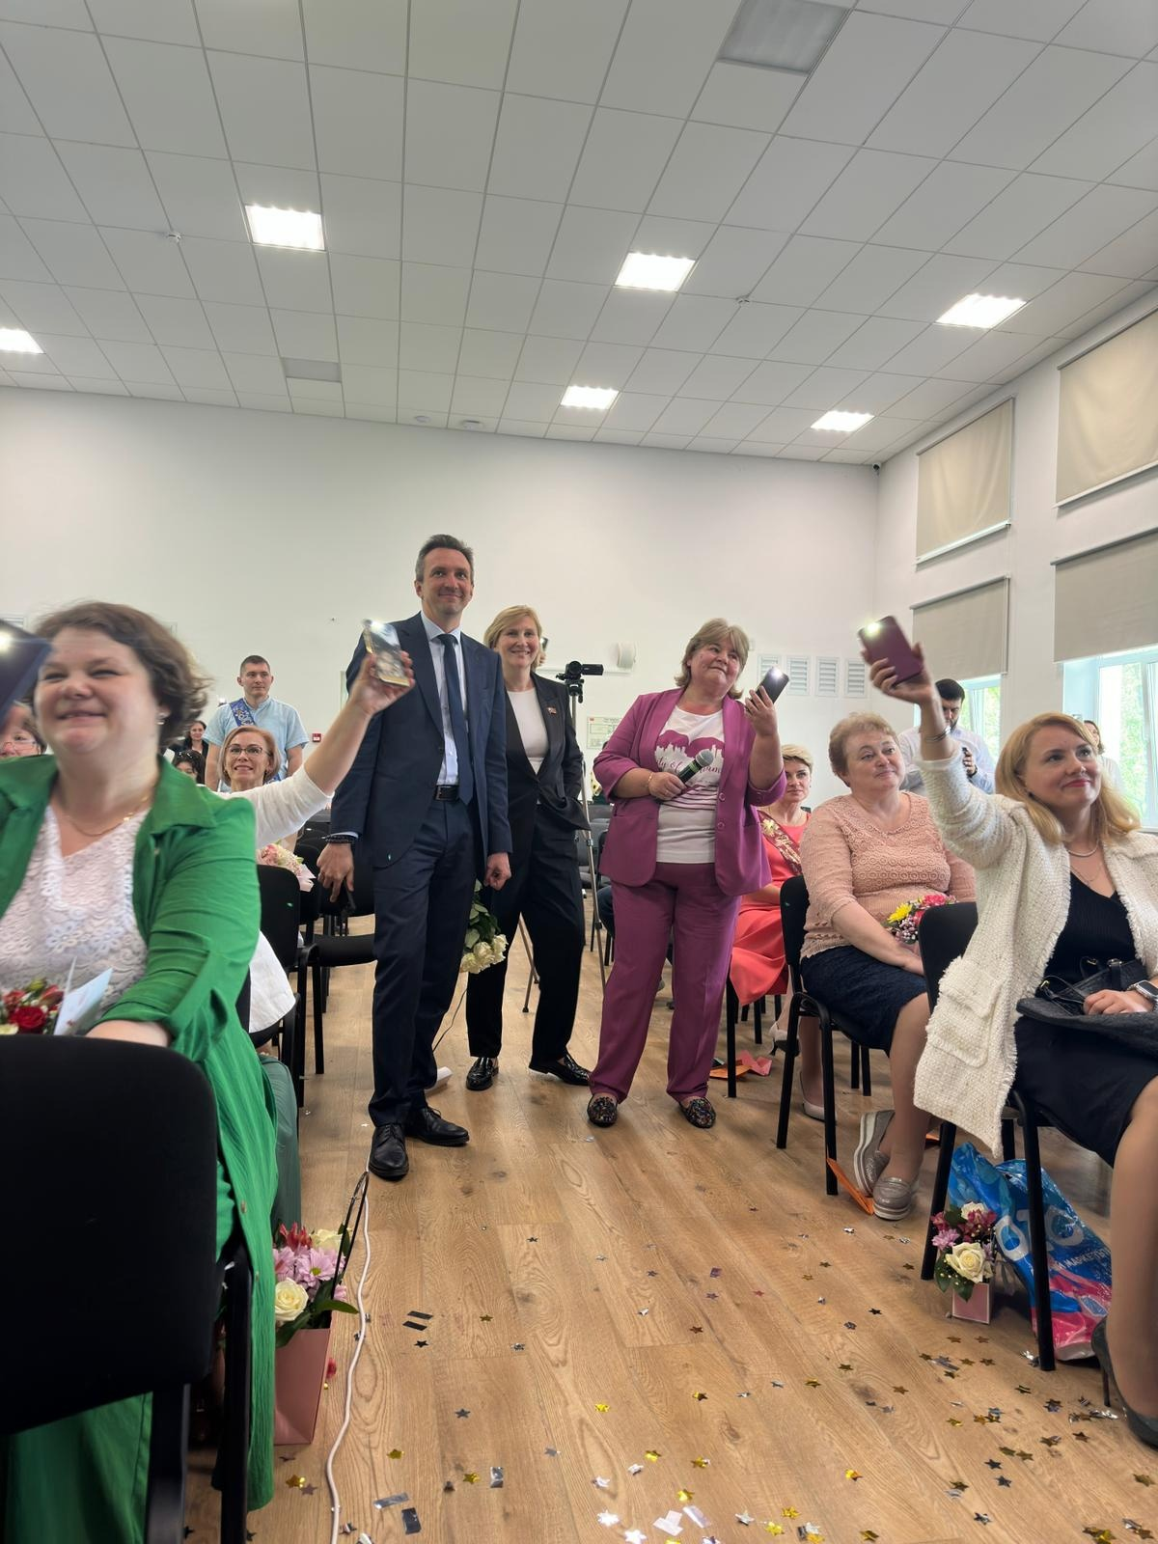

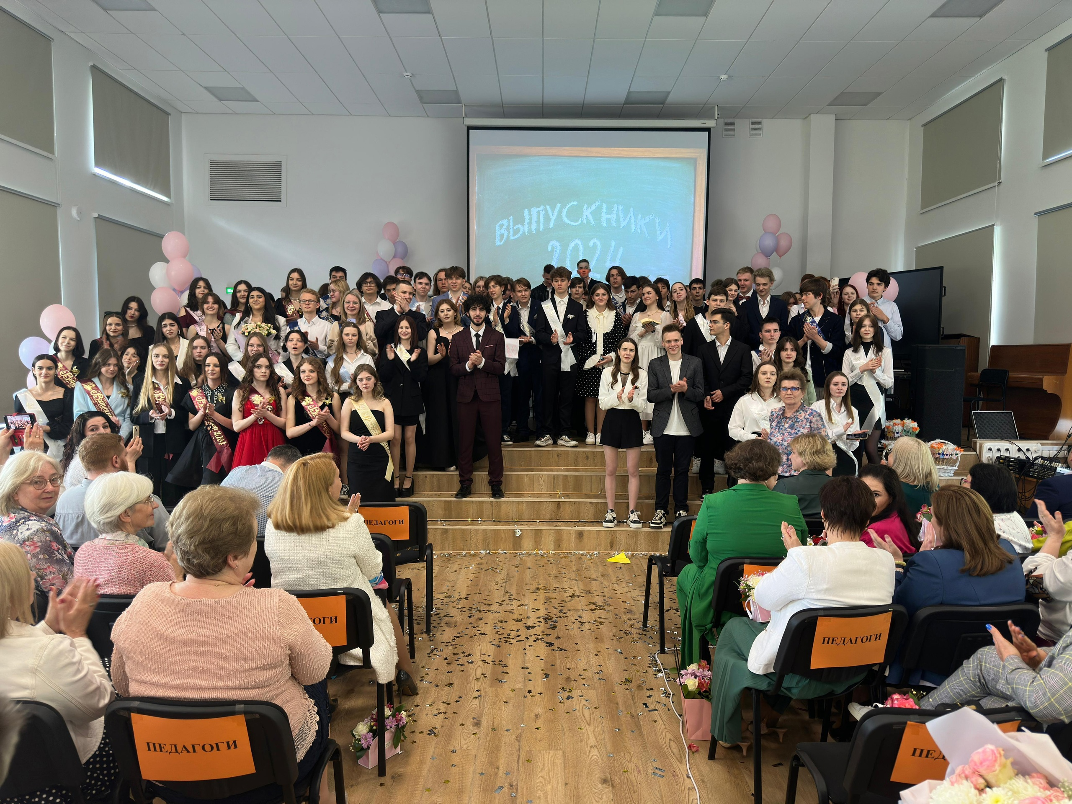

Адрес страницы: http://teplystan.mos.ru/social-services/detail/12376855.html
Управа района Теплый Стан города Москвы

